La Paramécie
La Paramécie appartient à l'embranchement des Protozoaires qui sont des organismes unicellulaires. Toutes les fonctions nécessaires à la vie animale sont remplies par une cellule unique.
Les échanges entre leur corps et le milieu ambiant se font par diffusion à travers les membranes cellulaires (ou osmose dans le cas de l'eau). La diffusion joue donc un grand rôle dans la respiration, l'alimentation, l'excrétion et l'osmorégulation chez tous les organismes.
Classification
Les Protozoaires comprend, entre autres les amibes, les flagellés et les ciliés. Les Ciliés (embranchement Ciliata), comme la Paramécie , sont les Protozoaires les plus spécialisés et ceux qui ont la plus grande complexité structurelle. Ils sont caractérisés par la présence de nombreux cils.
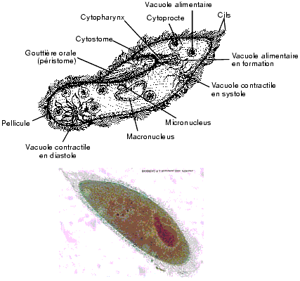
Locomotion
Les Paramécies vivent dans un univers où les forces de viscosité dominent (eau + végétaux en putréfaction ).
Elles ne peuvent se déplacer que si elles battent continuellement de leurs cils et que leur déplacement n'entraîne que très peu les molécules d'eau dans leur sillage. Imaginez vous en train de nager dans de la colle liquide!
La locomotion des Paramécies nécessite donc beaucoup de travail, mais ce travail serait inutile si la Paramécie ne pouvait maintenir sa forme. En effet, le battement des cils ne ferait que déformer l'animal sans le déplacer (imaginez vous en train de pousser un ballon mou au travers de la colle liquide...).
La membrane externe des Paramécies est donc renforcée: ce sont les éléments cytosquelettiques qui donnent la forme et la rigidité des Protozoaires.

Chez les Ciliés, comme la Paramécie, le battement des cils serait inefficace s'il n'était pas coordonné. Cette coordination est faite mécaniquement par un appareil complexe de fibrilles qui relie les cils entre eux et contribue à rendre la pellicule plus rigide.

Respiration et circulation
Les Paramécies dépendent exclusivement de la diffusion pour la respiration et la circulation de l'oxygène et des éléments nutritifs. Leurs besoins en oxygène augmentent avec un accroissement de la température. Les hautes températures sont donc défavorables à leur survie.
Le déplacement permet le renouvellement de l'eau au contact de la pellicule et permet aussi de maintenir la même concentration en oxygène de chaque coté de la membrane, et donc de faciliter l'entrée d'oxygène par diffusion.
Alimentation et digestion
Chez la Paramécie, l'ingestion a lieu dans une zone spécialisée de la pellicule. Le matériel ingéré est inséré dans une vacuole, puis combiné à des lysosomes. L'élimination des éléments indigestibles se fait dans une autre zone spécialisée.
Excrétion et osmorégulation
Les Paramécies éliminent leurs déchets azotés sous forme d'ammoniac par diffusion. Ce mécanisme simple est possible parce qu'elles vivent en milieu aquatique. Elles sont munis d'une structure spécialisée: la vacuole contractile qui expulse le surplus d'eau.
Reproduction
Le mode de reproduction chez les Paramécies est la reproduction asexuée. La reproduction asexuée est avantageuse car elle est énergétiquement plus économique.
Les Paramécies, qui ne se reproduisent qu'asexuellement, dépendent entièrement des mutations pour modifier leur patrimoine génétique. Seul leur grand pouvoir reproductif et leur cycle de vie rapide leur permet de s'adapter assez rapidement pour ne pas être éliminés par sélection naturelle.

